PIEDĀVĀJUMS
Valsts ieņēmumu dienesta rīkotajai cenu aptaujai
par valstij piekritīgās mantas realizāciju

Juridiska persona/ fiziska persona ______________________, reģistrācijas Nr./ personas kods_____________, parakstot piedāvājumu, apliecina, ka piekrīt valstij piekritīgās mantas iegādei atbilstoši šādām prasībām un finanšu piedāvājumā noteiktajām cenām:

- Tehniskais piedāvājums
Nr. p.k. | Prasības |  | Personas piedāvātais  (persona aizpilda katru aili)
 | Cenu aptaujas priekšmets
 | Valstij piekritīgās mantas – 3 vieglo plašlietojuma automašīnu (turpmāk – Manta) realizācija saskaņā ar Valsts ieņēmumu dienesta (turpmāk – VID) izvirzītajām prasībām.
 | Valstij piekritīgā manta un tās apjoms
 | Vieglā plašlietojuma automašīna Lexus IS 200 ar valsts reģistrācijas numuru FV6282, VIN JTDES192X00101766, ar vienu aizdedzes atslēgu, bez reģistrācijas apliecības, degvielas tips – benzīns, 2003.gada izlaidums (virsbūve ar rūsu un mehāniskiem bojājumiem, diski ar koroziju, priekšējā kreisā riepa tukša, salons netīrs, trūkst priekšējo sēdekļu regulēšanas pogu, nevar atvērt bagāžas nodalījuma durvis, akumulators izlādējies)  (skatīt 1.pielikuma 1.-18.attēlus) | 1 gab.
 | Vieglā plašlietojuma automašīna Audi A6 Avant ar valsts reģistrācijas numuru MP3880, VIN WAUZZZ4B53N079442, bez aizdedzes atslēgas, bez reģistrācijas apliecības, degvielas tips – benzīns, 2003.gada izlaidums (virsbūve ar rūsu un mehāniskiem bojājumiem)  (skatīt 1.pielikuma 19.-32.attēlus) | 1 gab.
 | Vieglā plašlietojuma automašīna Volvo XC90 ar valsts reģistrācijas numuru LT612, VIN YV1CZ714671405716, ar vienu aizdedzes atslēgu, bez reģistrācijas apliecības, degvielas tips – dīzeļdegviela, 2007.gada izlaidums (virsbūve ar rūsu un mehāniskiem bojājumiem, akumulators izlādējies)  (skatīt 1.pielikuma 33.-46.attēlus) | 1 gab.
 | Juridiska vai fiziska persona (turpmāk – persona) drīkst uz jebkuru Tehniskā piedāvājuma 2.1. – 2.3.apakšpunktā norādīto valstij piekritīgo mantu, kas norādīta katrā pozīcijā, vai visu norādīto valstij piekritīgo mantu kopā.
 | Realizējamās mantas apskates vieta un kontaktpersona
Realizējamās Mantas atrašanās vieta:
- Tehniskā piedāvājuma 2.1., 2.2.apakšpunktos norādītā Manta atrodas Rājumsila ielā 3, Rīgā;
- Tehniskā piedāvājuma 2.3.apakšpunktā norādītā Manta atrodas Piedrujas ielā 20, Rīgā.
Persona interesējošos jautājumus vai papildu informāciju var pieprasīt ne vēlāk kā 2 (divas) darba dienas pirms piedāvājumu iesniegšanas termiņa beigām rakstveidā, jautājumu nosūtot uz e-pasta adresi VPM.lietvediba@vid.gov.lv.
Komisija atbildi uz jautājumu personai sniegs e-pastā. Mutvārdos sniegtā informācija nav saistoša.
Vienoties par Mantas apskates laiku un vietu iespējams iepriekš elektroniski sazinoties ar kādu no VID Finanšu pārvaldes Iepirkumu un valstij piekritīgās mantas daļas vecākajiem speciālistiem valstij piekritīgo mantu darbības jomā:
- Ilmaru Kukuru, e-pasta adrese: Ilmars.Kukurs@vid.gov.lv;
- Inesi Uzkliņģi, e-pasta adrese: Inese.Uzklinge@vid.gov.lv;
- Dinu Alberti, e-pasta adrese: Dina.Alberte@vid.gov.lv
Kontaktpersona nesniedz atbildes uz citiem jautājumiem.
 | Būtiskie Mantas realizācijas nosacījumi
 | Priekšapmaksa 100% apmērā personai jāveic 5 (piecu) darba dienu laikā no dienas, kad VID pārstāvis nosūtījis rēķinu. Ja priekšapmaksa netiek veikta noteiktajā termiņā, VID ir tiesības Mantu personai nerealizēt.
 | Ja VID pieņem lēmumu nerealizēt Mantu personai Tehniskā piedāvājuma 4.1.apakšpunktā noteiktajā gadījumā, tad tiesības iegādāties Mantu piekrīt nākošajai personai, kura ir iesniegusi piedāvājumu ar augstāku cenu, vai gadījumā, ja cenas ir vienādas, iesniegusi piedāvājumu ātrāk.
 | VID valstij piekritīgo mantu personai nodod un persona to pieņem 10 (desmit) darba dienu laikā no Tehniskā piedāvājuma 4.1.apakšpunktā minēto nosacījumu izpildes.

- Finanšu piedāvājums

Nr.  p.k. | Cenu aptaujas priekšmets | Vienība | Cena par norādīto vienību EUR (bez PVN)
 | Vieglā plašlietojuma automašīna Lexus IS 200 ar valsts reģistrācijas numuru FV6282, VIN JTDES192X00101766, ar vienu aizdedzes atslēgu, bez reģistrācijas apliecības, degvielas tips – benzīns, 2003.gada izlaidums (virsbūve ar rūsu un mehāniskiem bojājumiem, diski ar koroziju, priekšējā kreisā riepa tukša, salons netīrs, trūkst priekšējo sēdekļu regulēšanas pogu, nevar atvērt bagāžas nodalījuma durvis, akumulators izlādējies) | 1 gab.
 | Vieglā plašlietojuma automašīna Audi A6 Avant ar valsts reģistrācijas numuru MP3880, VIN WAUZZZ4B53N079442, bez aizdedzes atslēgas, bez reģistrācijas apliecības, degvielas tips – benzīns, 2003.gada izlaidums (virsbūve ar rūsu un mehāniskiem bojājumiem) | 1 gab.
 | Vieglā plašlietojuma automašīna Volvo XC90 ar valsts reģistrācijas numuru LT612, VIN YV1CZ714671405716, ar vienu aizdedzes atslēgu, bez reģistrācijas apliecības, degvielas tips – dīzeļdegviela, 2007.gada izlaidums (virsbūve ar rūsu un mehāniskiem bojājumiem, akumulators izlādējies) | 1 gab.

- NOSACĪJUMI PIEDĀVĀJUMA IESNIEGŠANAI

- Piedāvājums parakstīts ar drošu elektronisko parakstu vai parakstīts pašrocīgi un ieskenēts jāiesniedz līdz 2022.gada 30.martam, nosūtot uz e-pastu VPM.lietvediba@vid.gov.lv.
- Persona nedrīkst iesniegt vairākus piedāvājuma variantus.
- Finanšu piedāvājumā cenām jābūt norādītām EUR (bez PVN), norādot ne vairāk kā 2 (divas) zīmes aiz komata.
- Finanšu piedāvājumā norādītā cena EUR (bez PVN) tiks izmantota piedāvājuma ar visaugstāko cenu noteikšanai katra pozīcijai.
- Lai piedāvājums tiktu saņemts VID, lūdzam personas piedāvājumu iesniegšanai izmantot e-pastu:
3.5.1. kura sūtījuma FROM adreses domēns sakrīt ar faktiskā sūtītāja domēnu*;
3.5.2. kas neatbilst arī citām viltota e-pasta pazīmēm.
- Personas aicinātas pēc piedāvājumu nosūtīšanas uz e-pastu VPM.lietvediba@vid.gov.lv pārliecināties, vai tiek saņemta automātiska atbilde, kas apliecina personas piedāvājuma saņemšanu.

* Saskaņā ar 2015.gada 28.jūlija Ministru kabineta noteikumu Nr.442 “Kārtība, kādā tiek nodrošināta informācijas un komunikācijas tehnoloģiju sistēmu atbilstība minimālajām drošības prasībām” 15.15. un 15.16.punktā noteikto kopš 2021.gada 1.janvāra valsts un pašvaldību institūcijām visiem ienākošajiem sūtījumiem ir jāveic e-pastu pārbaude izmantojot autentifikācijas protokolu (DMARC), kas ietver sevī arī sūtītāja identifikatora (SENDERID) pārbaudi. Sūtījuma FROM adreses domēna nesakritības gadījumā ar faktiskā sūtītāja domēnu, sūtītāja identifikatora SENDERID validācija nenotiek veiksmīgi, e-pasts tiek uzskatīts par viltotu un netiek piegādāts adresātam.

- NOSACĪJUMI VALSTIJ PIEKRITĪGĀS MANTAS IEGĀDES TIESĪBU PIEŠĶIRŠANAI

- Tiesības iegādāties valstij piekritīgo mantu tiks piešķirtas personai, kura piedāvās visaugstāko cenu par konkrēto Mantu katrā pozīcijā.
- Personai uz piedāvājuma iesniegšanas dienu VID administrēto nodokļu (nodevu) parāds nedrīkst pārsniegt 150,00 EUR.
- Personai uz piedāvājumu iesniegšanas dienu ar tiesas nolēmumu nedrīkst būt pasludināts maksātnespējas process.
- Ja tiks iesniegti līdzvērtīgi piedāvājumi, priekšroka būs tai personai, kura pieteikusies (piedāvājumu iesniegusi) pirmā.
- 4.2. un 4.3.apakšpunktos noteiktās informācijas pārbaudi komisija veic uz piedāvājumu iesniegšanas dienu.
- 4.2.apakšpunktā noteikto informāciju komisija iegūst no VID publiski pieejamās datubāzes.
- 4.3.apakšpunktā noteikto informāciju komisija iegūst Latvijas Republikas Uzņēmumu reģistra vestajā Maksātnespējas reģistrā.
- Komisija lūdz 3 (trīs) darba dienu laikā iesniegt izdruku no VID elektroniskās deklarēšanas sistēmas par to, ka personai uz piedāvājumu iesniegšanas dienu nav VID administrēto nodokļu (nodevu) parāds, kas pārsniedz 150,00 EUR, gadījumā:
- ja saskaņā ar iegūto informāciju no VID publiski pieejamās datubāzes personai uz piedāvājuma iesniegšanas dienu ir VID administrēto nodokļu (nodevu) parāds, kas pārsniedz 150 EUR;
- ja informācija par personu nav iegūstama no VID publiski pieejamās datubāzes (tā nav saimnieciskās darbības veicējs).
- Ja 4.8.apakšpunktā noteiktajā termiņā izdruka netiek iesniegta, persona tiek izslēgta no dalības cenu aptaujā.
- Komisija pēc cenu aptaujas izvērtēšanas sazināsies tikai ar to personu, kura tiks atzīta par cenu aptaujas uzvarētāju, un informāciju par pieņemto lēmumu publicēs VID tīmekļvietnē paziņojumā par cenu aptauju.
- Fiziska persona, parakstot piedāvājumu, vienlaikus apliecina, ka piekrīt tās personas datu izmantošanai VID administrēto nodokļu (nodevu) parāda, maksātnespējas procesa pārbaudē, veiktā maksājuma pārbaudē un saistību izpildes nodrošināšanā.*

*Piedāvājumā norādītie personas dati tiks apstrādāti un izmantoti minētā mērķa sasniegšanai. Personas datu pārzinis: Valsts ieņēmumu dienests, reģ. Nr. 90000069281, Talejas iela 1, Rīga, LV-1919, tālrunis: +371-67122689, e-pasts: vid@vid.gov.lv. Papildu informāciju par personas datu apstrādi VID var iegūt VID tīmekļvietnē (https://www.vid.gov.lv/lv/personas-datu-apstrade-vid).

Juridiskas personas nosaukums/ Fiziskas personas vārds, uzvārds:
Reģistrācijas Nr./ personas kods:
PVN reģistrācijas Nr.
Juridiskā un faktiskā/deklarētā adrese:
Kontaktpersona:
Tālrunis:
E-pasta adrese:
Bankas rekvizīti:

____________________________
Juridiskas personas pilnvarotās personas/ fiziskas personas,
paraksta atšifrējums

____________________________
Datums
1.pielikums
Valsts ieņēmumu dienesta
rīkotās cenu aptaujas par
valstij piekritīgās mantas realizāciju
uzaicinājumam

Valstij piekritīgās mantas fotoattēli

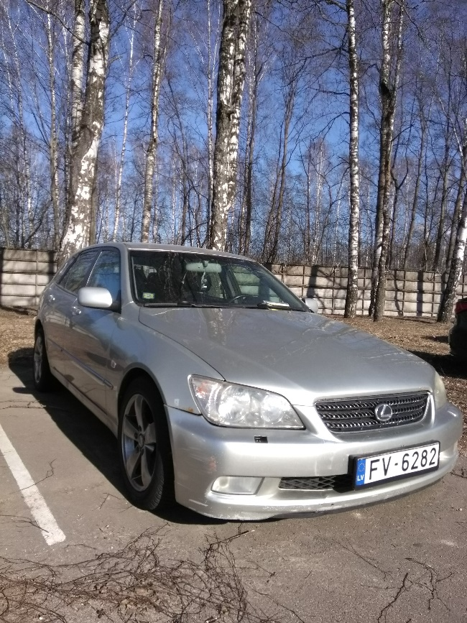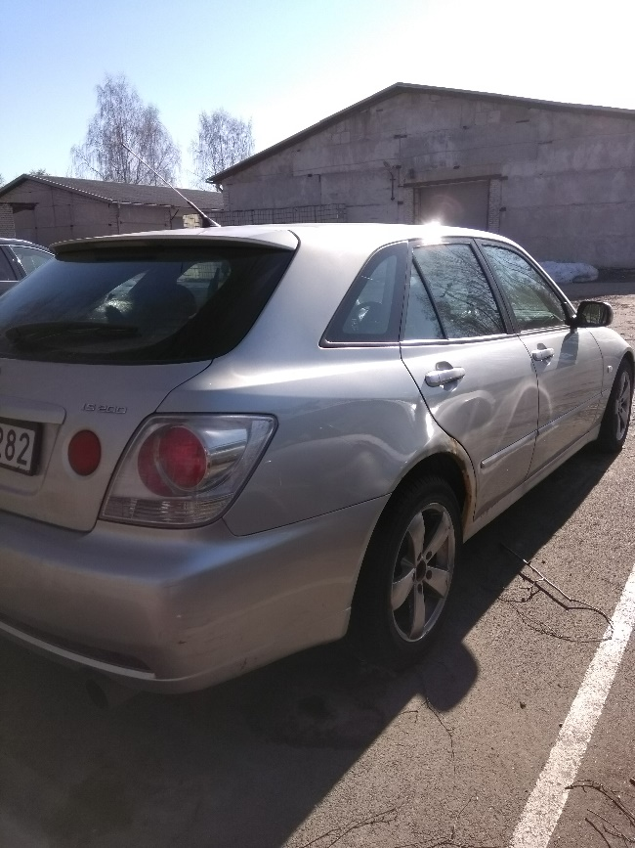
1.attēls 2.attēls

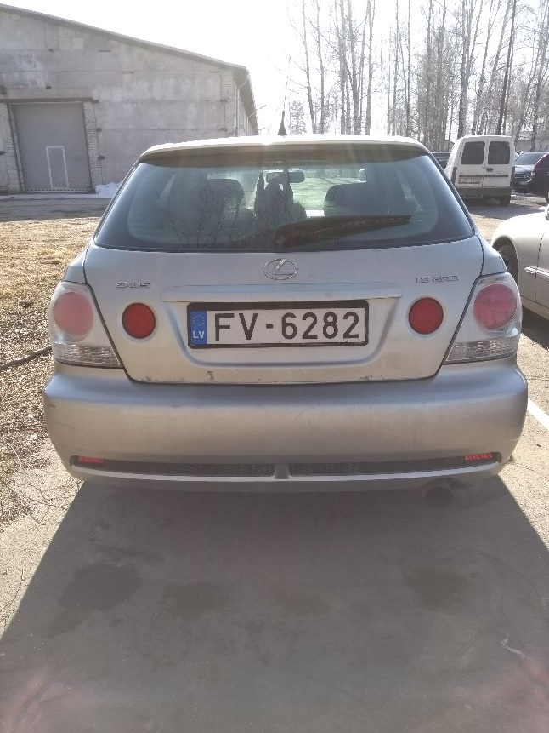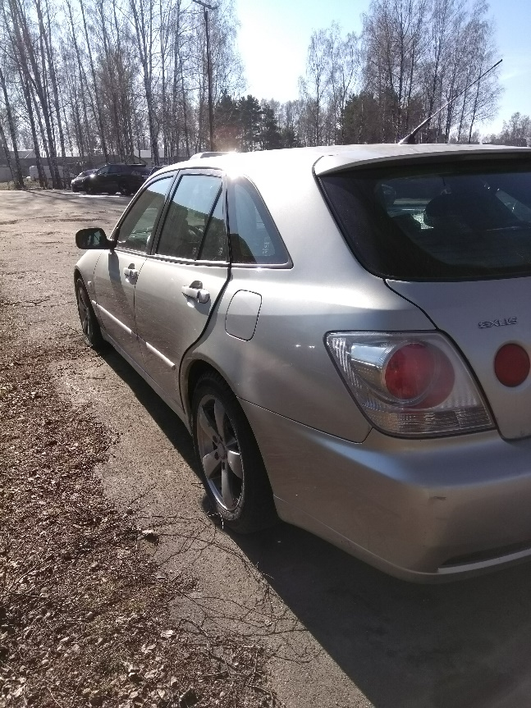
3.attēls 4.attēls
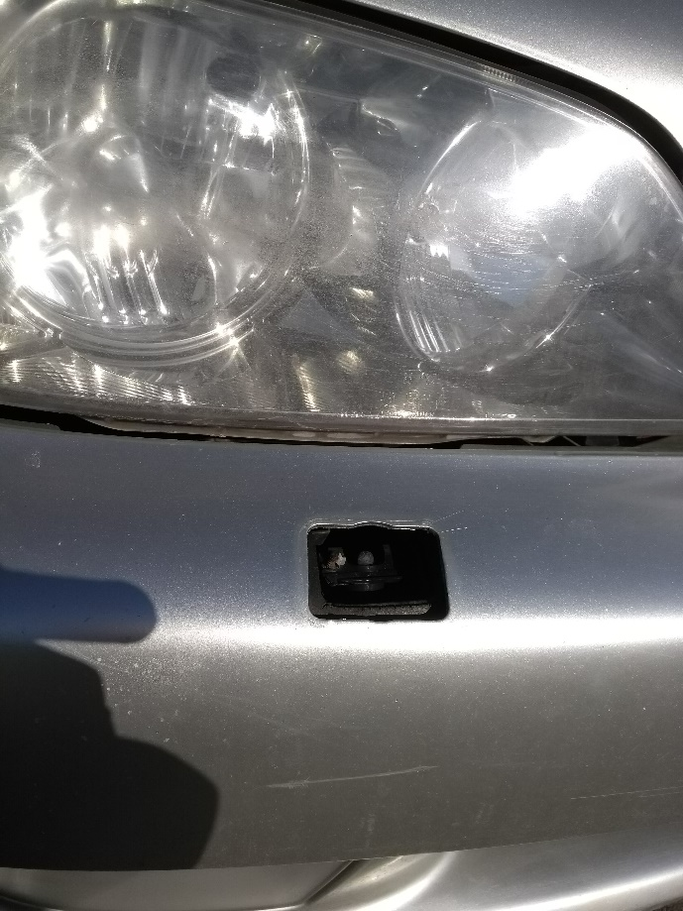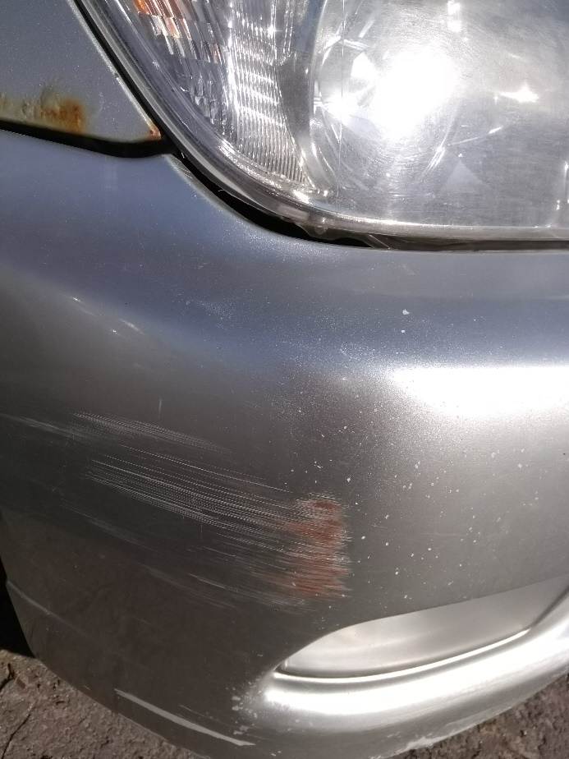
5.attēls 6.attēls

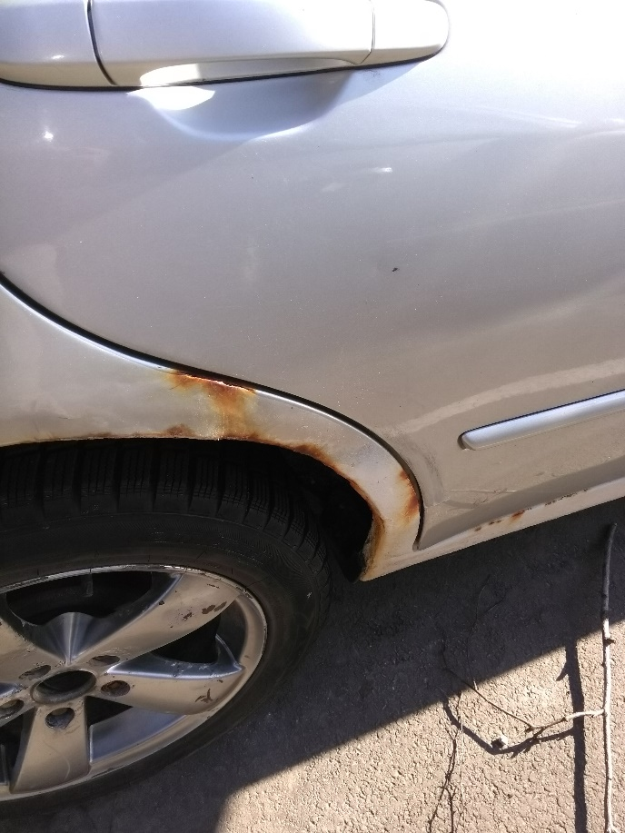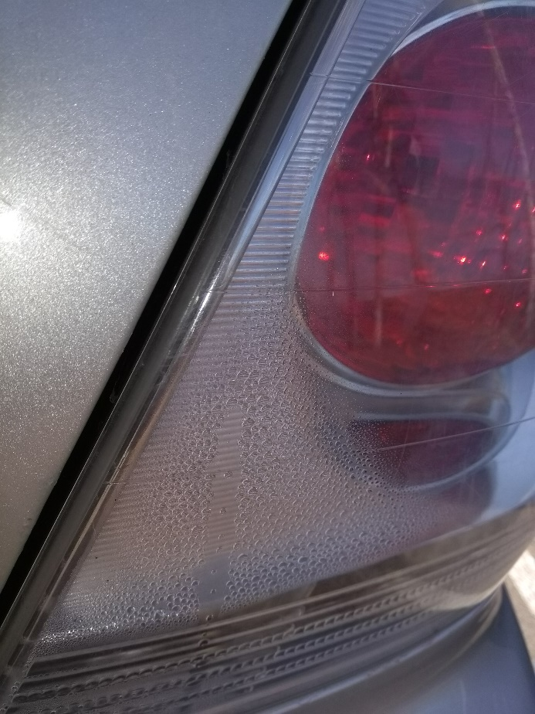
7.attēls 8.attēls

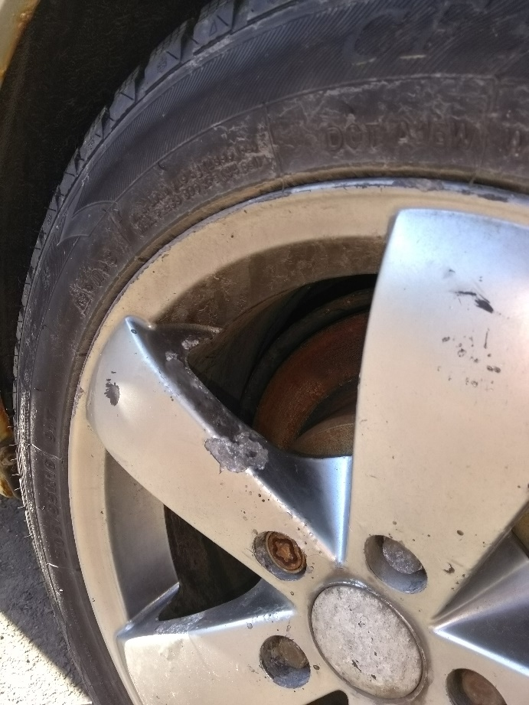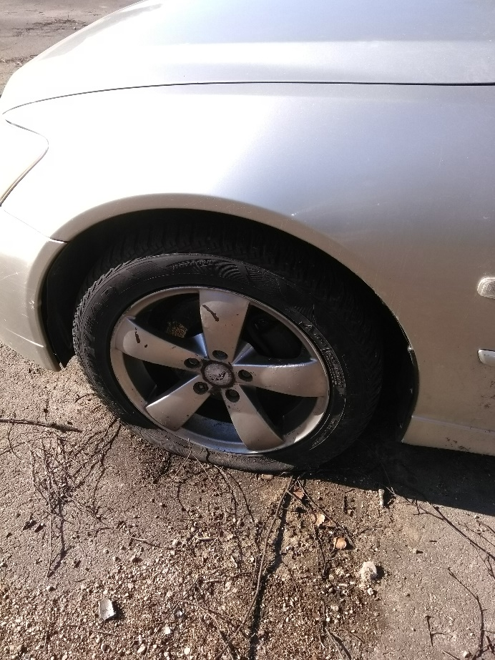
9.attēls 10.attēls

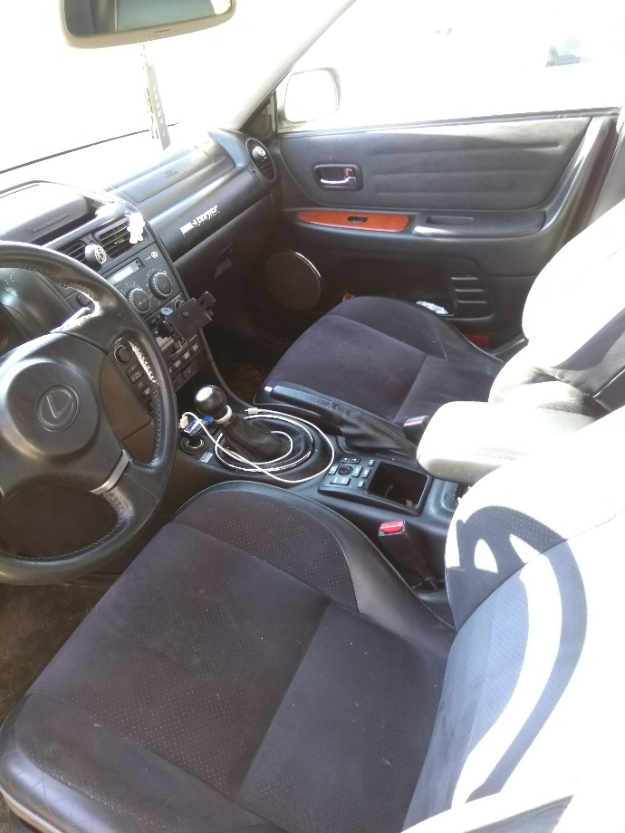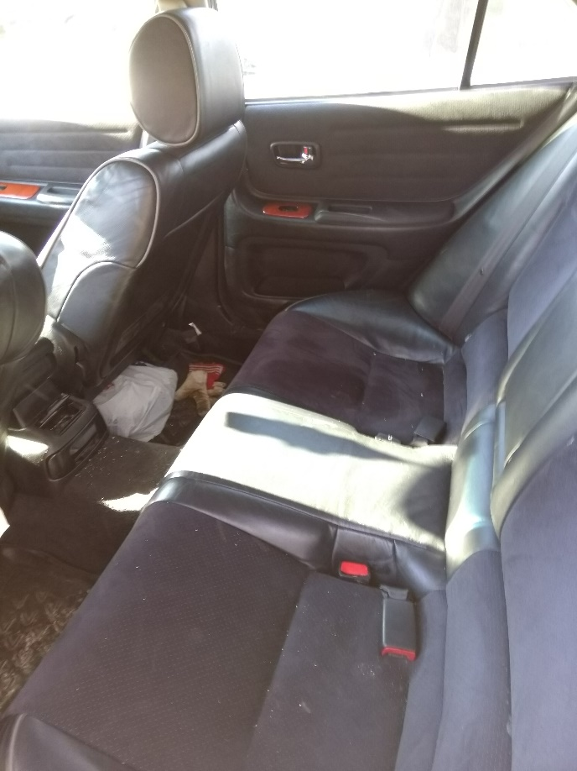
11.attēls 12.attēls

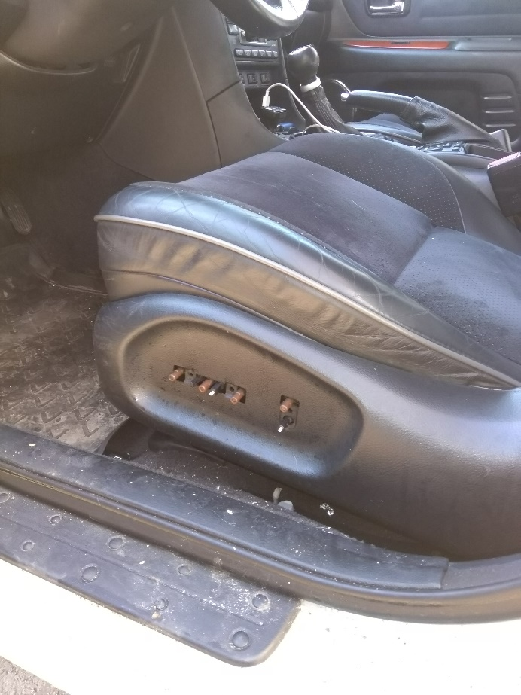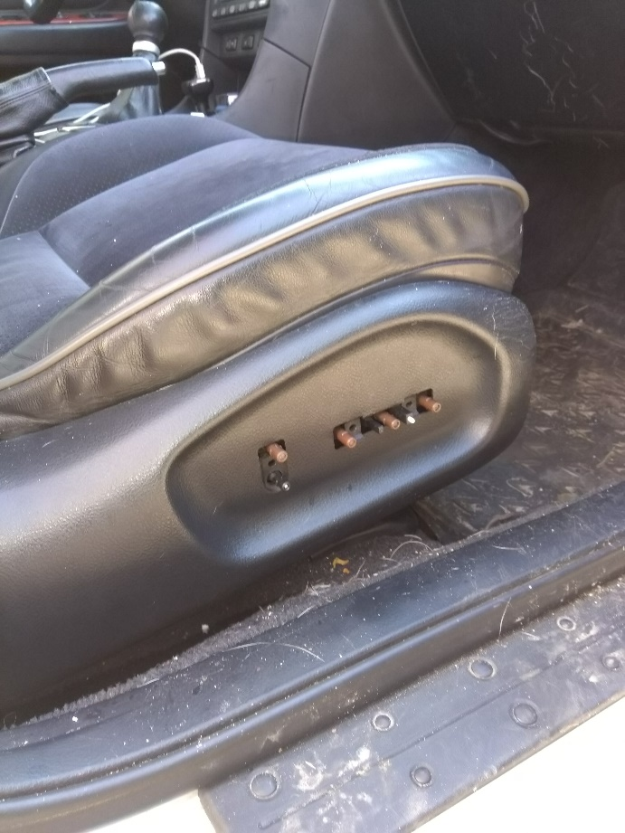
13.attēls 14.attēls

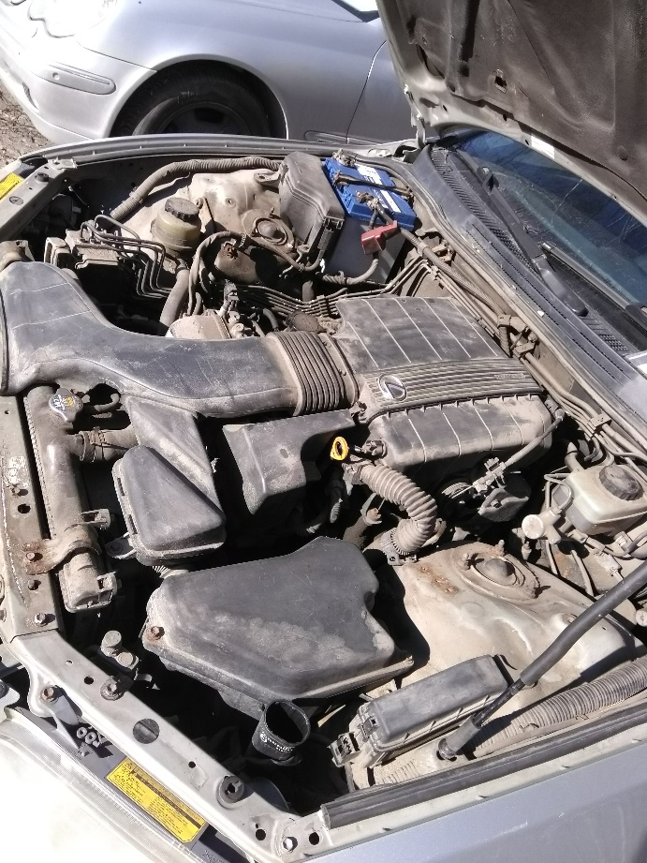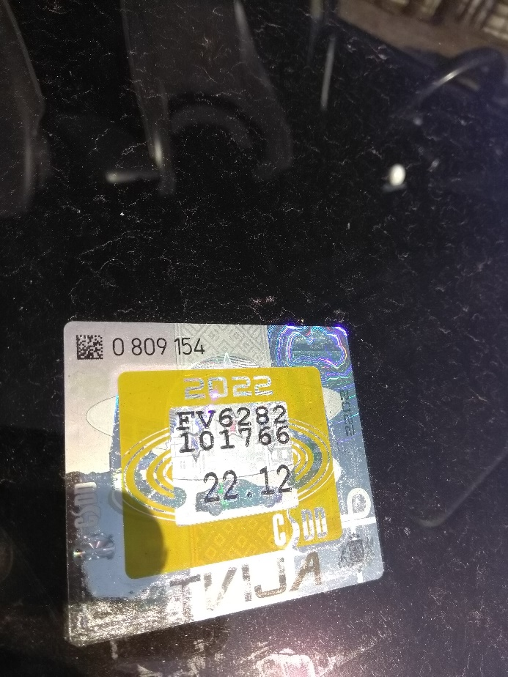
15.attēls 16.attēls

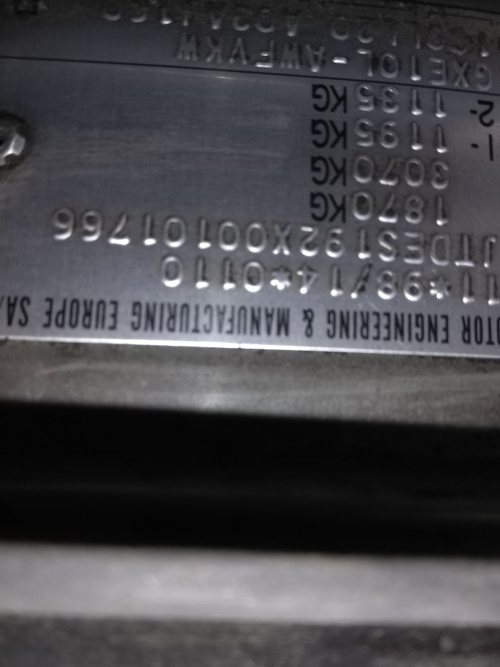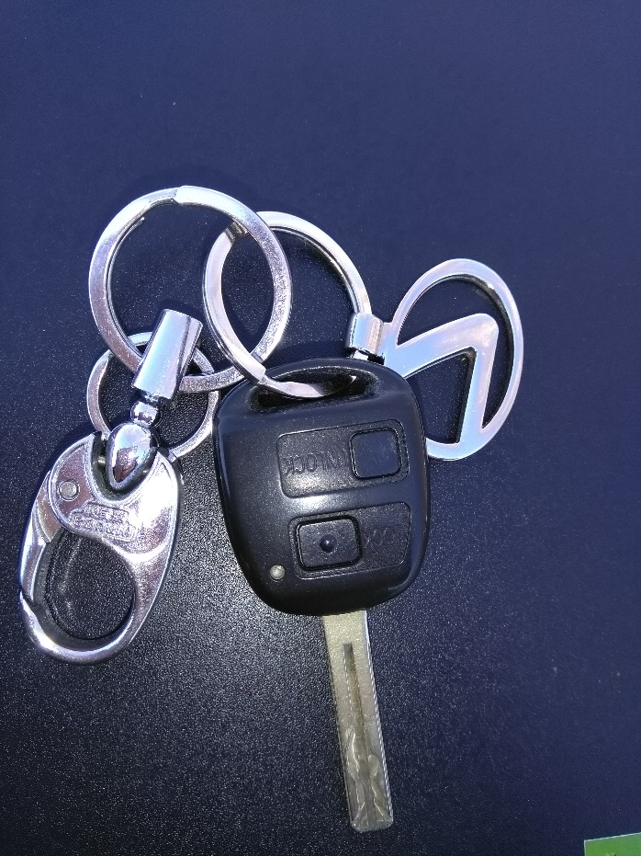
17.attēls 18.attēls

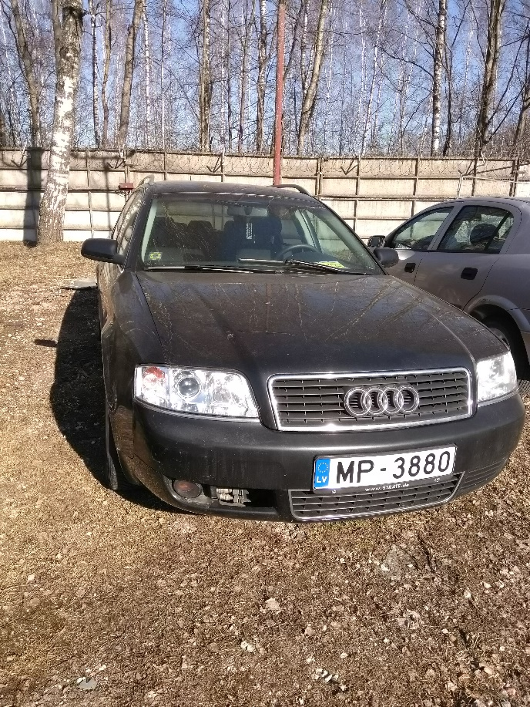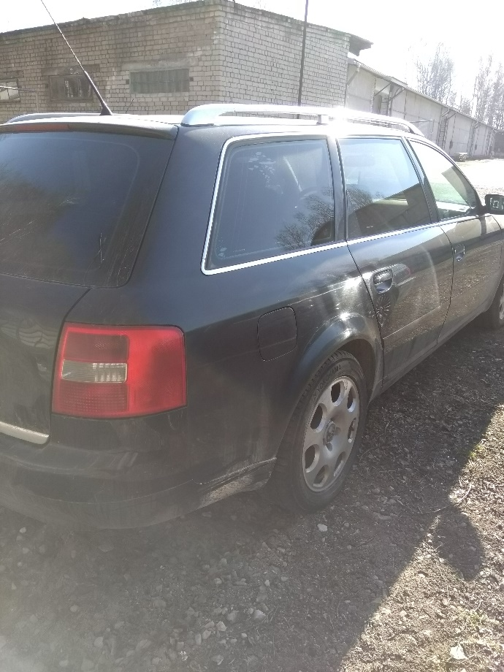
19.attēls 20.attēls

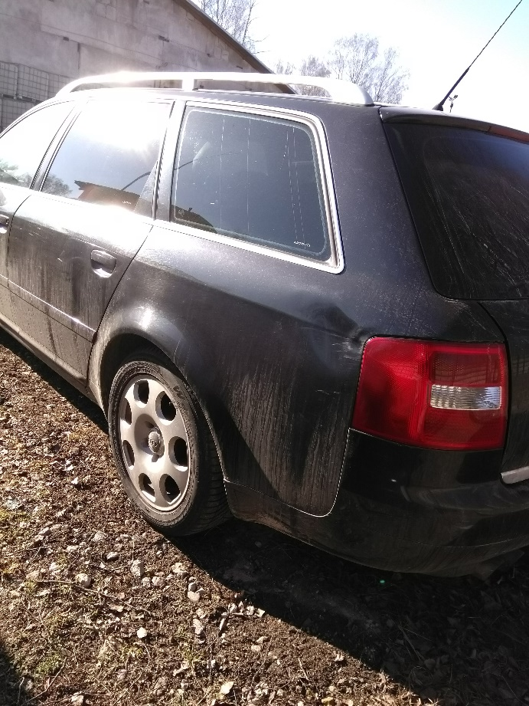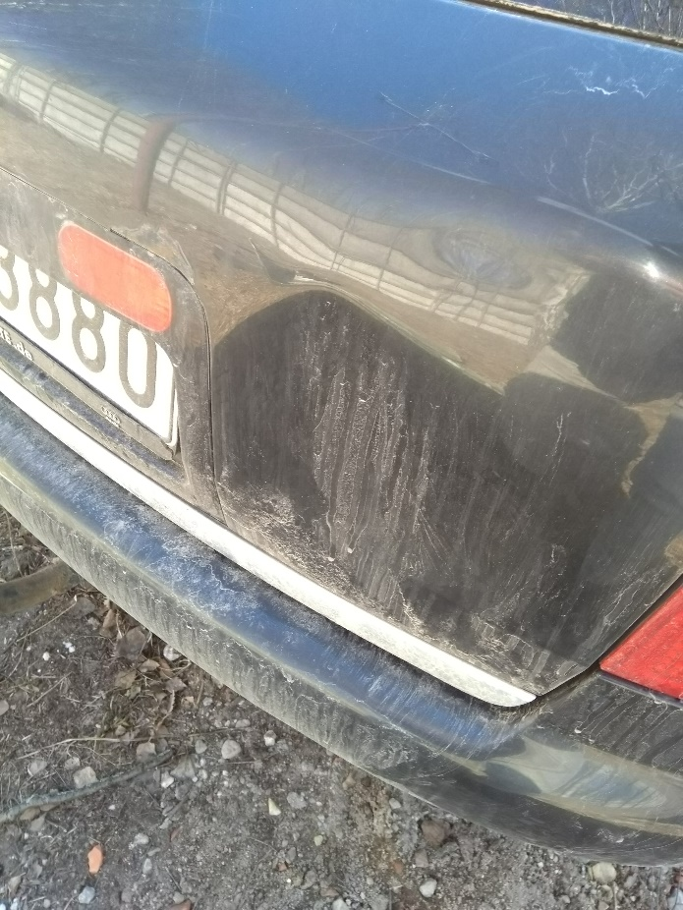
21.attēls 22.attēls

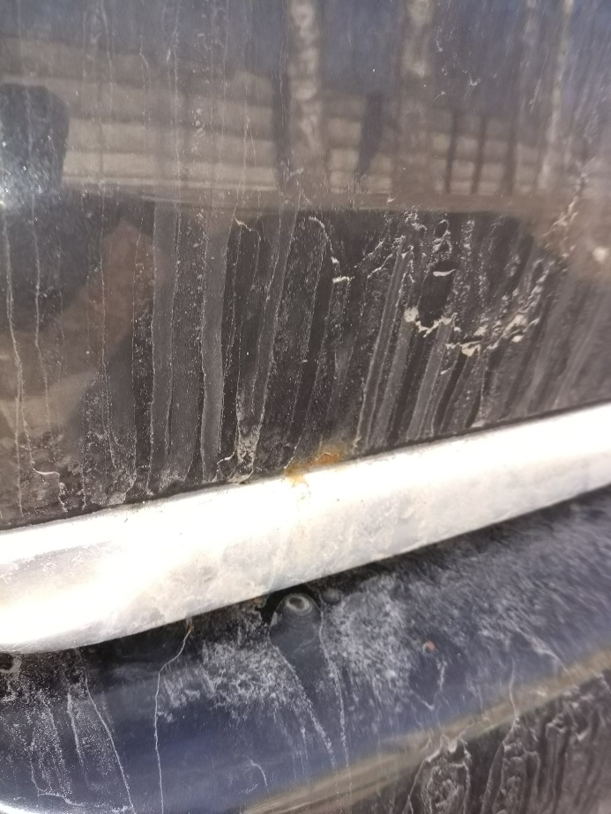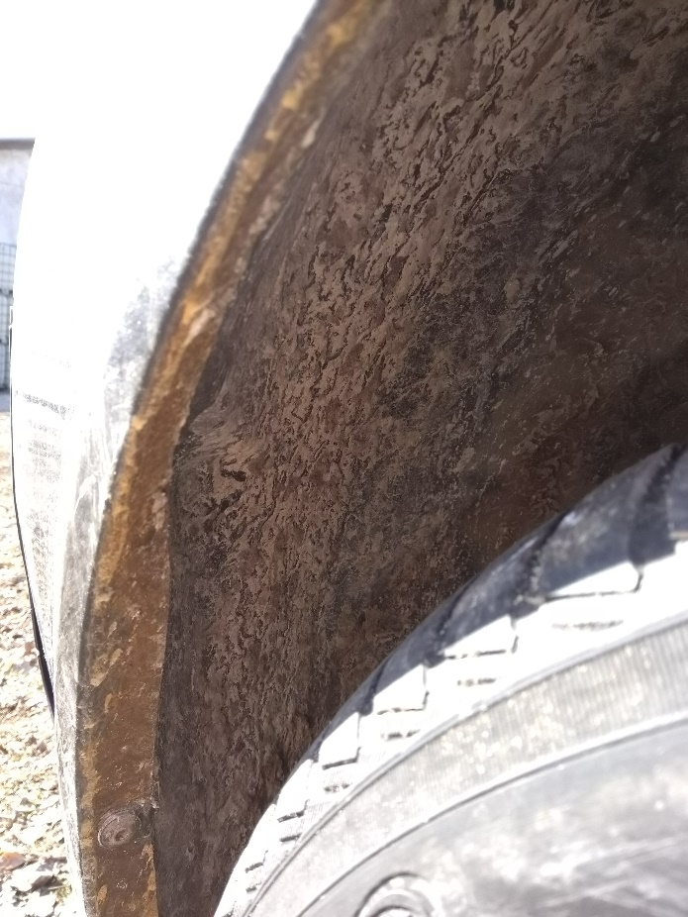
23.attēls 24.attēls

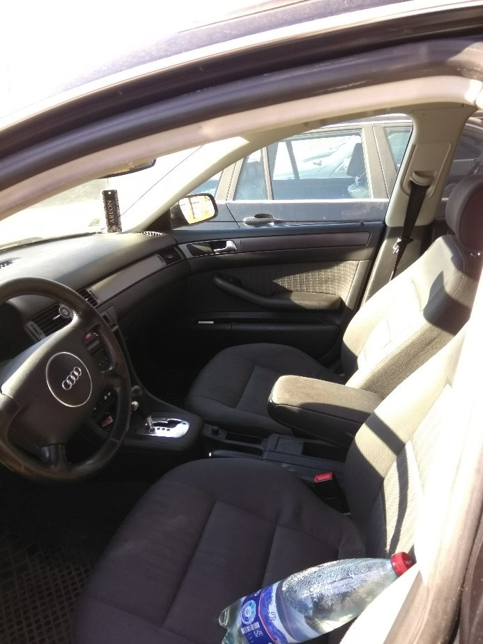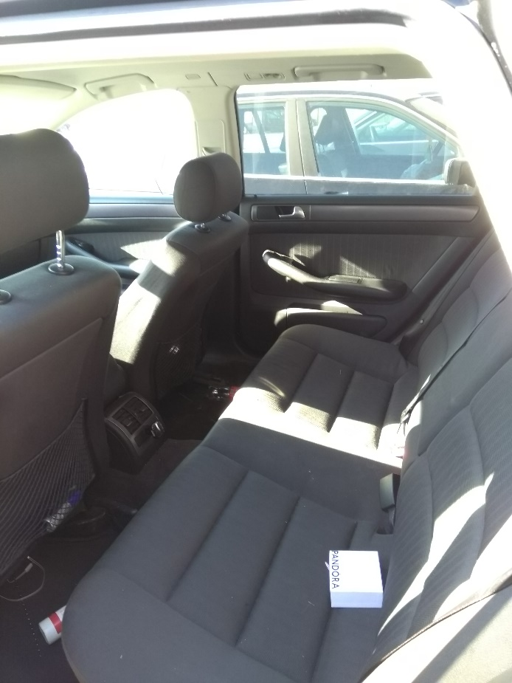
25.attēls 26.attēls

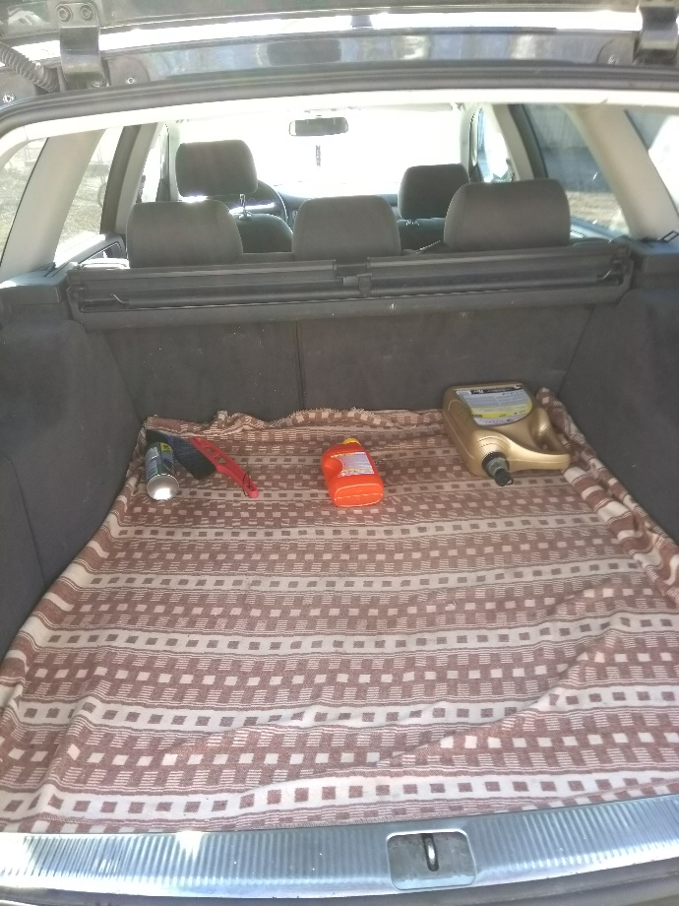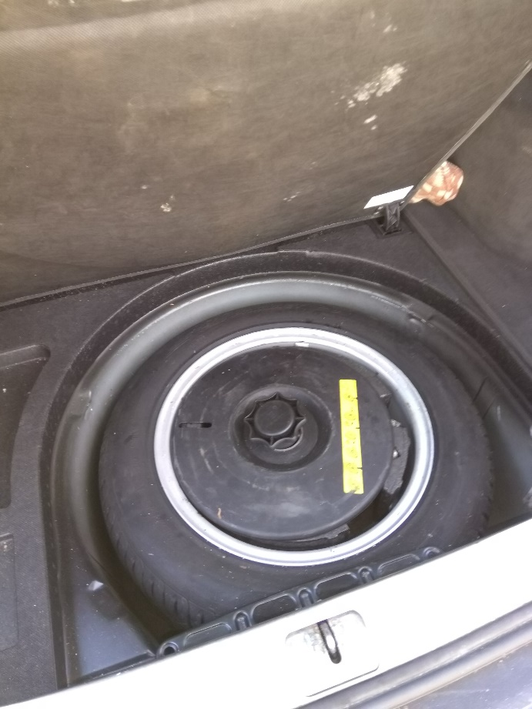
27.attēls 28.attēls

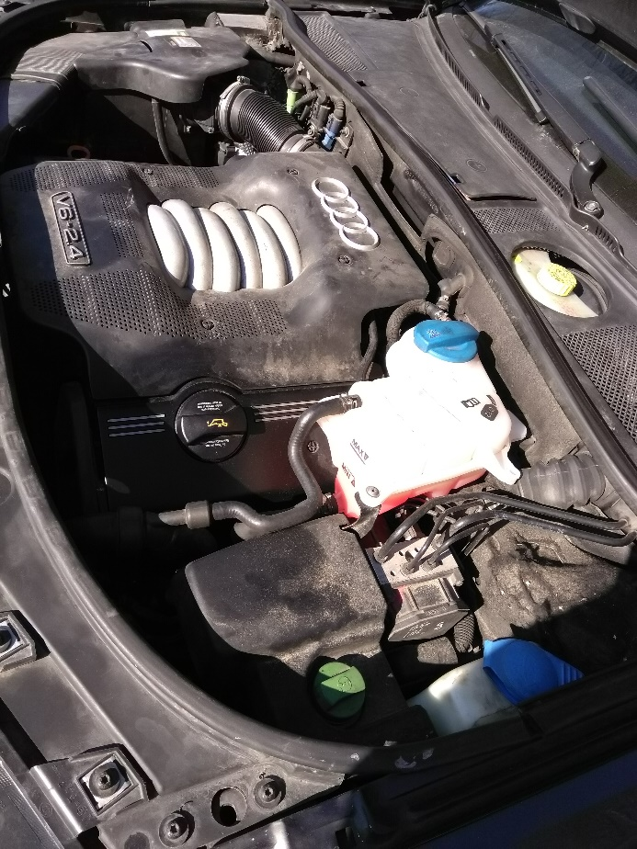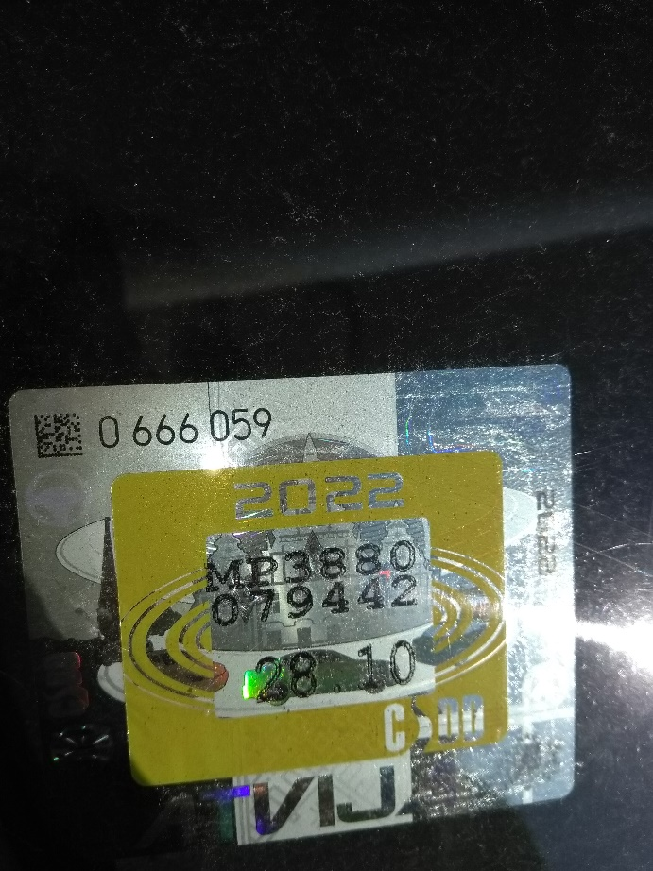
29.attēls 30.attēls

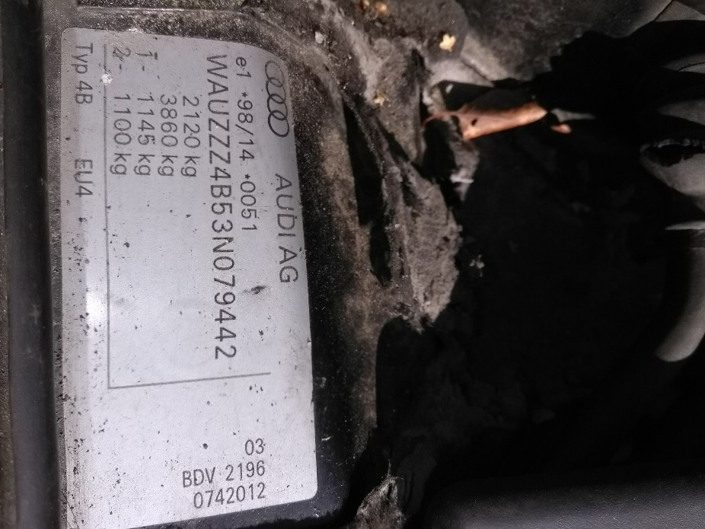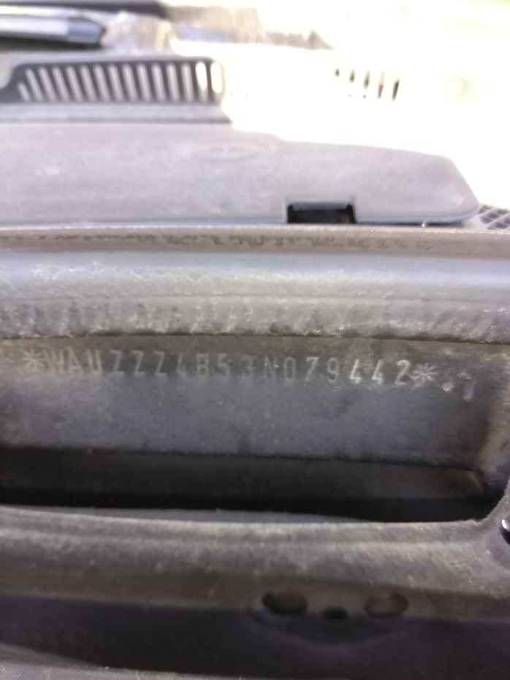
31.attēls 32.attēls

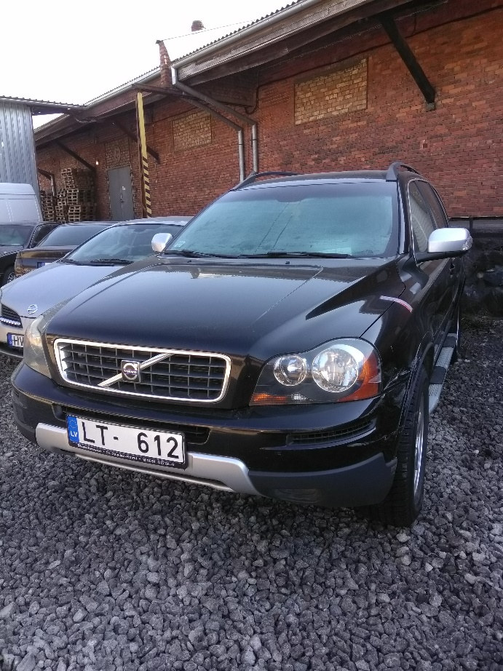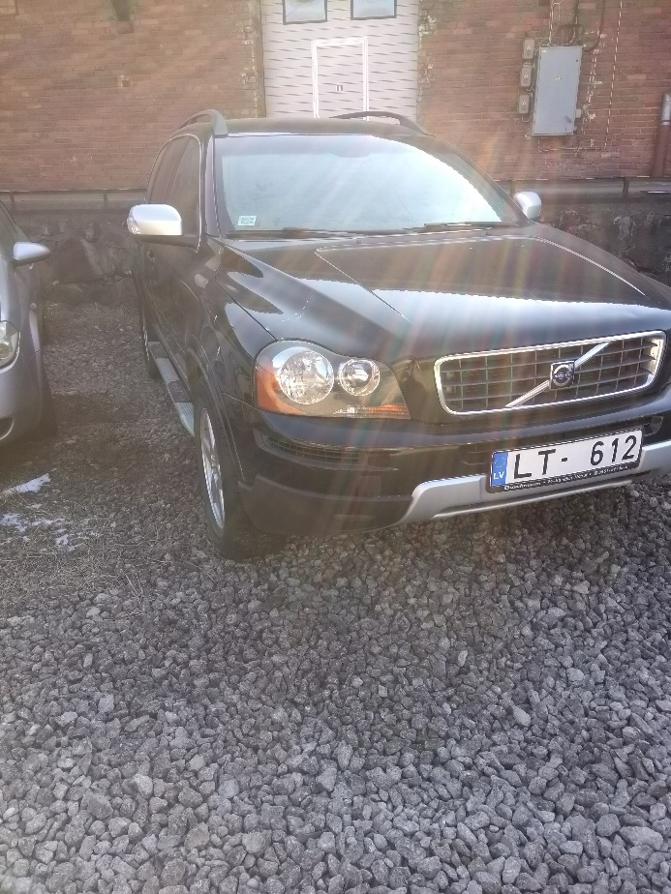
33.attēls 34.attēls

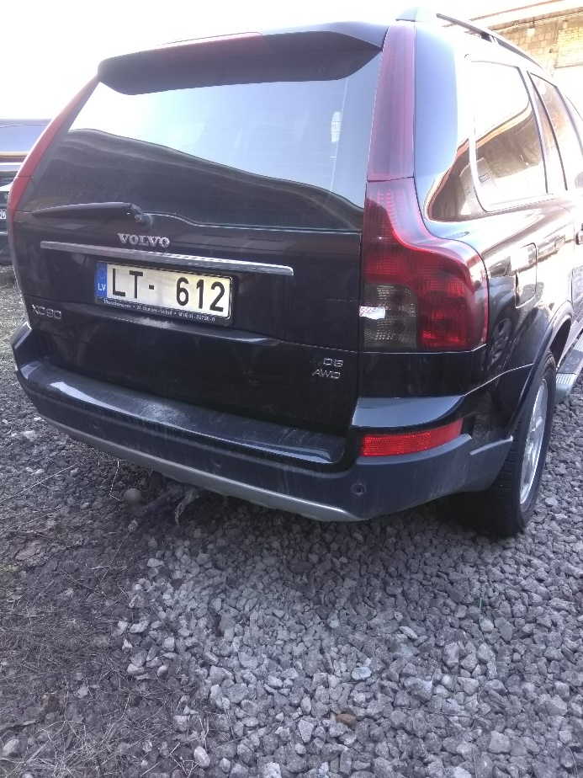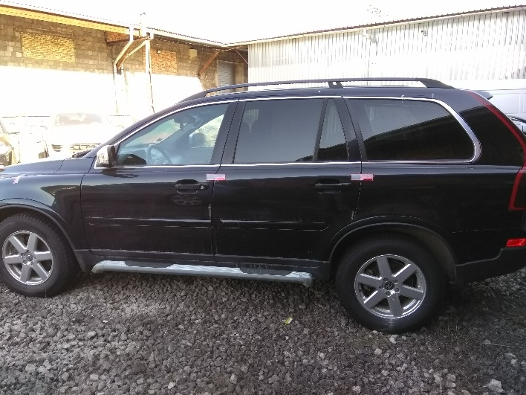
35.attēls 36.attēls

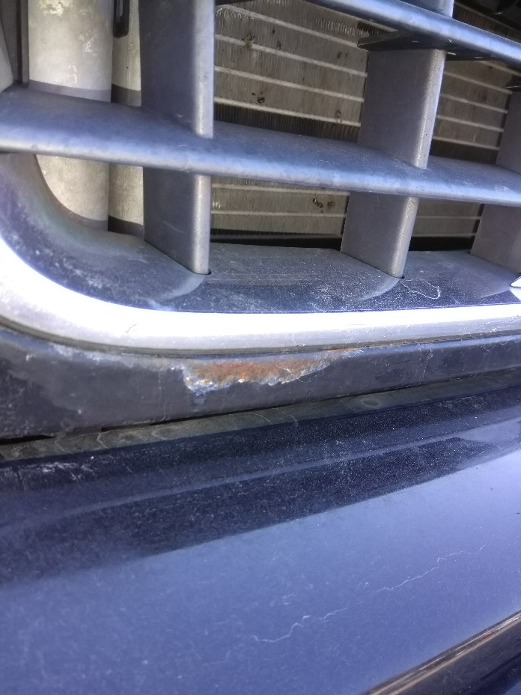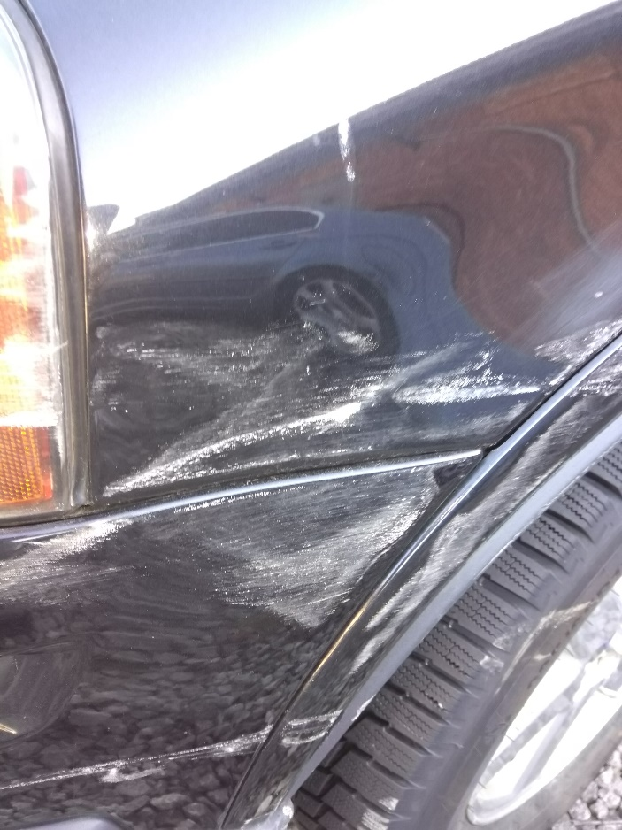
37.attēls 38.attēls

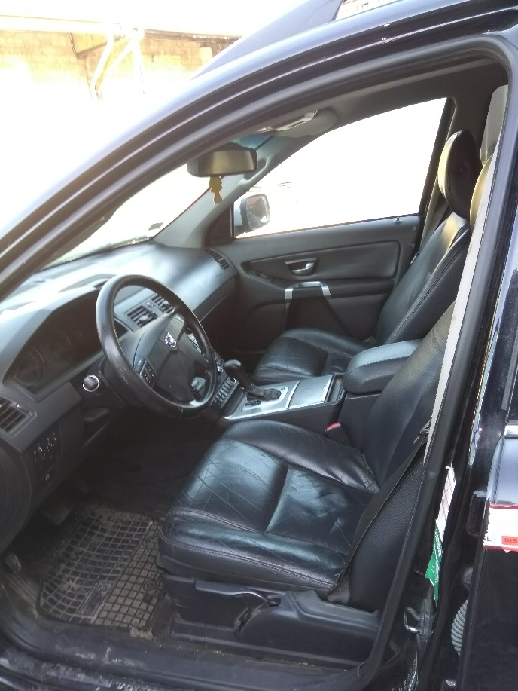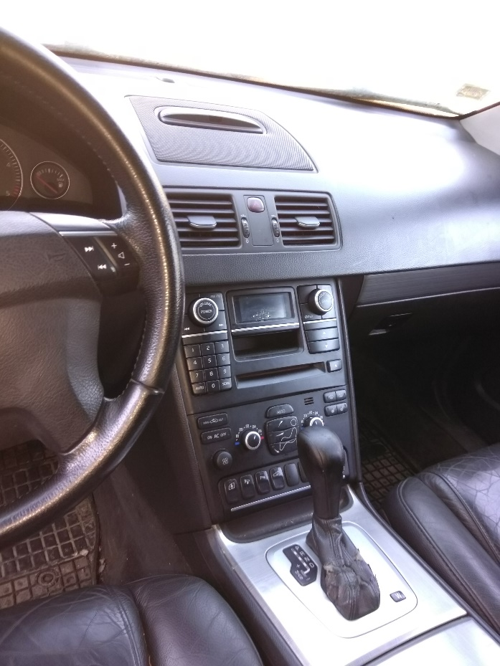
39.attēls 40.attēls

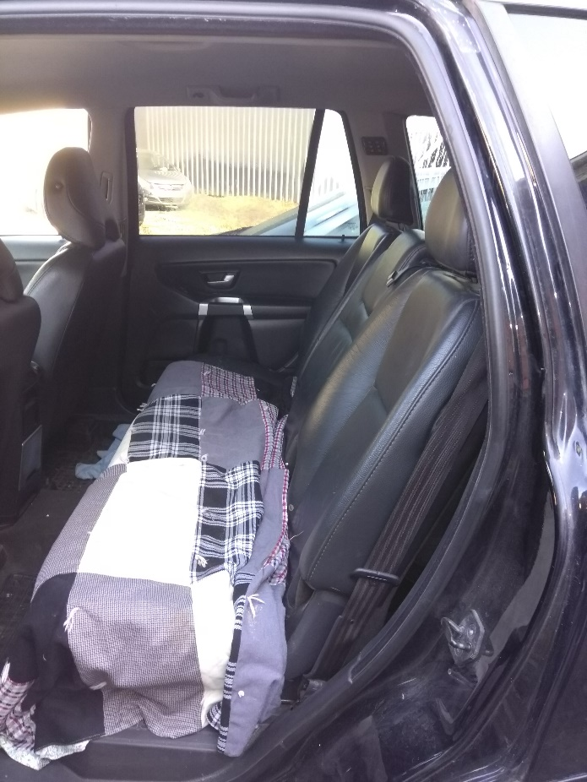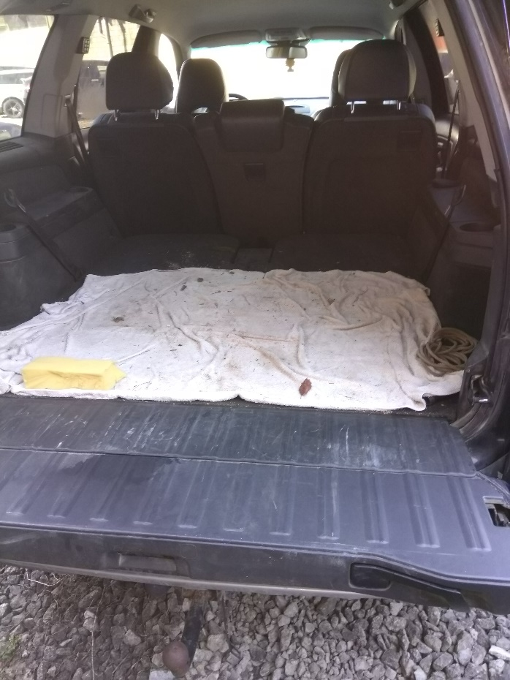
41.attēls 42.attēls

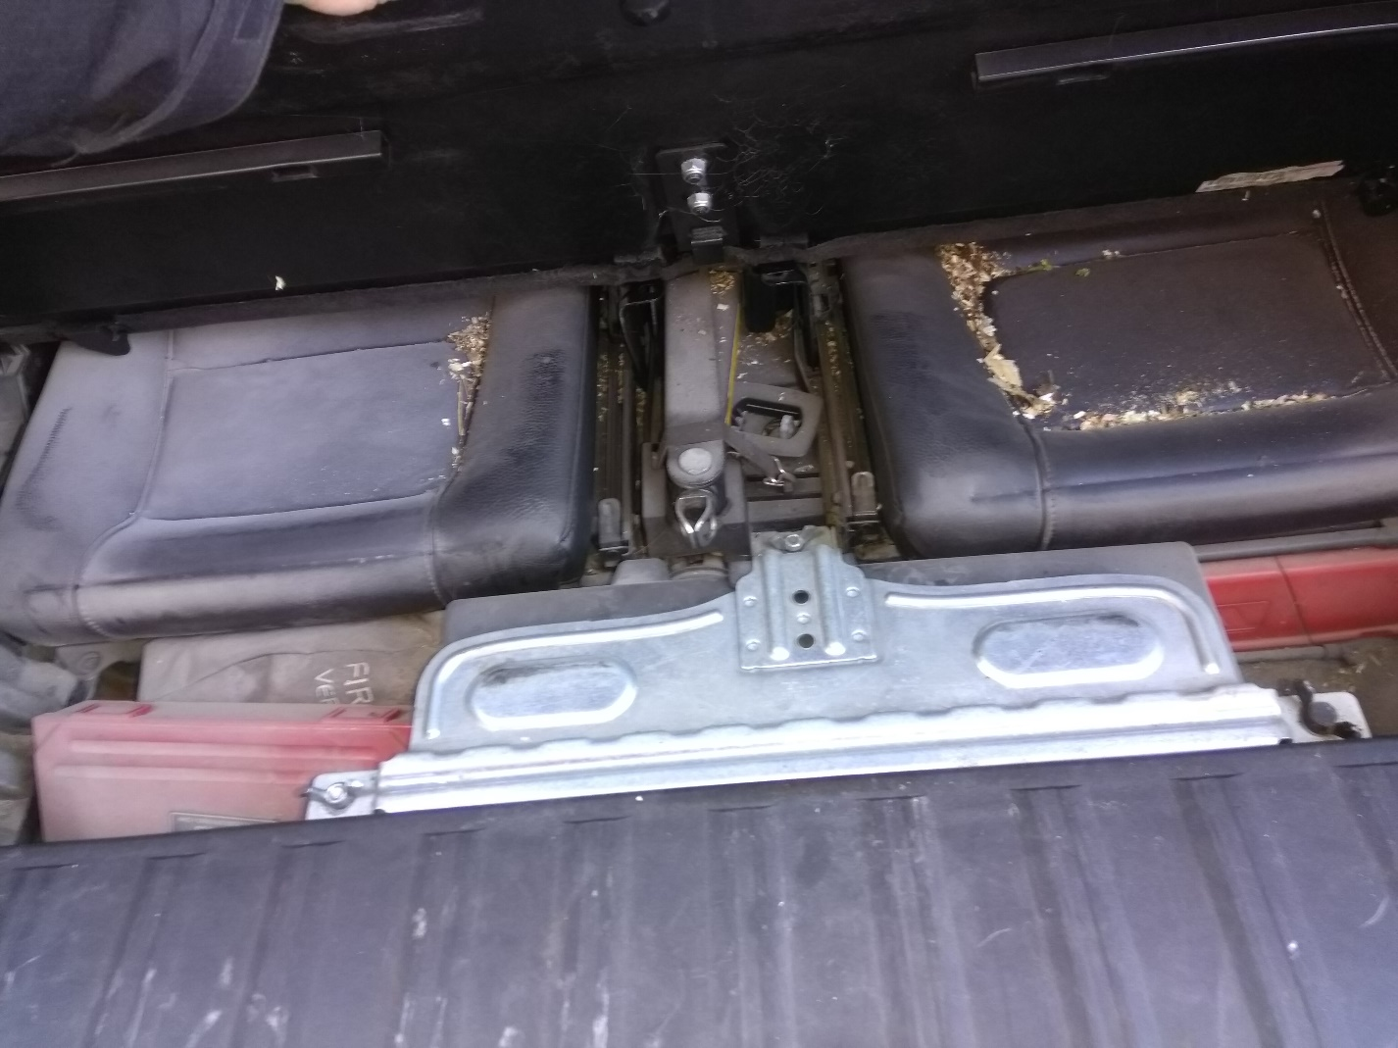
43.attēls

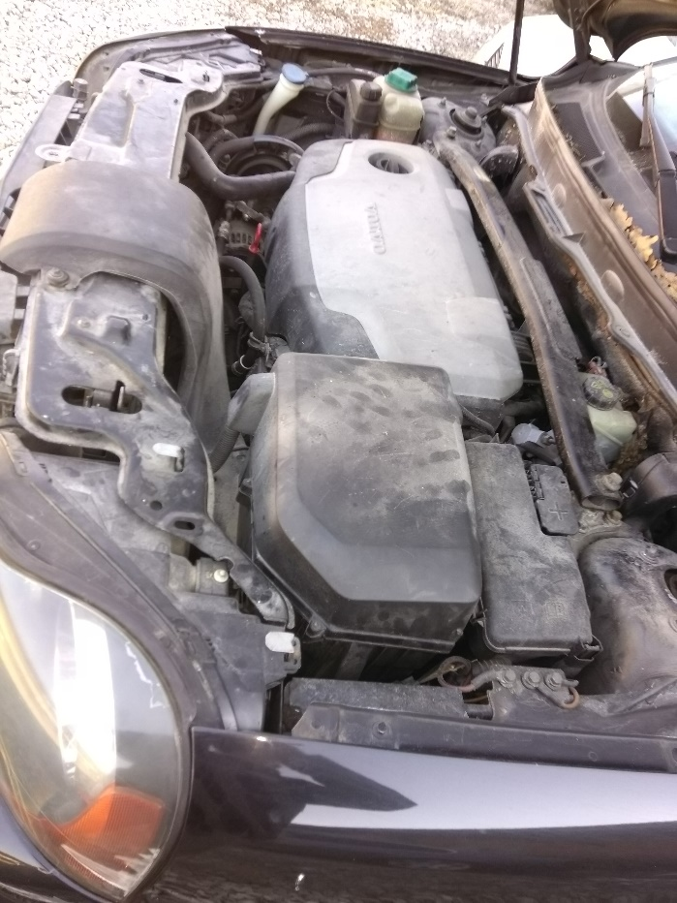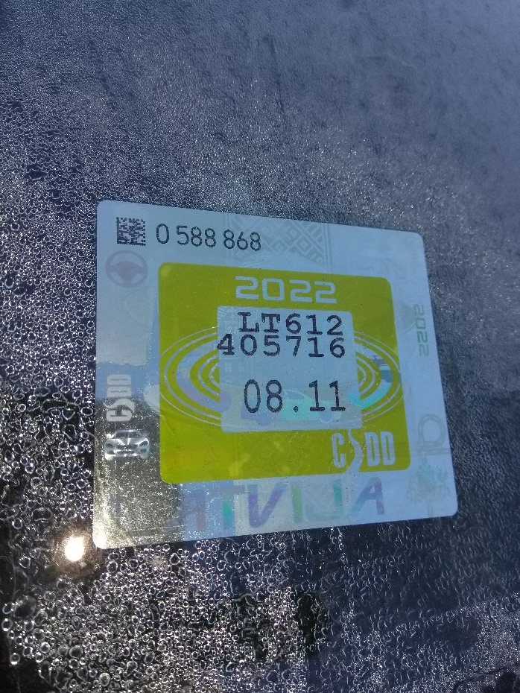
44.attēls 45.attēls

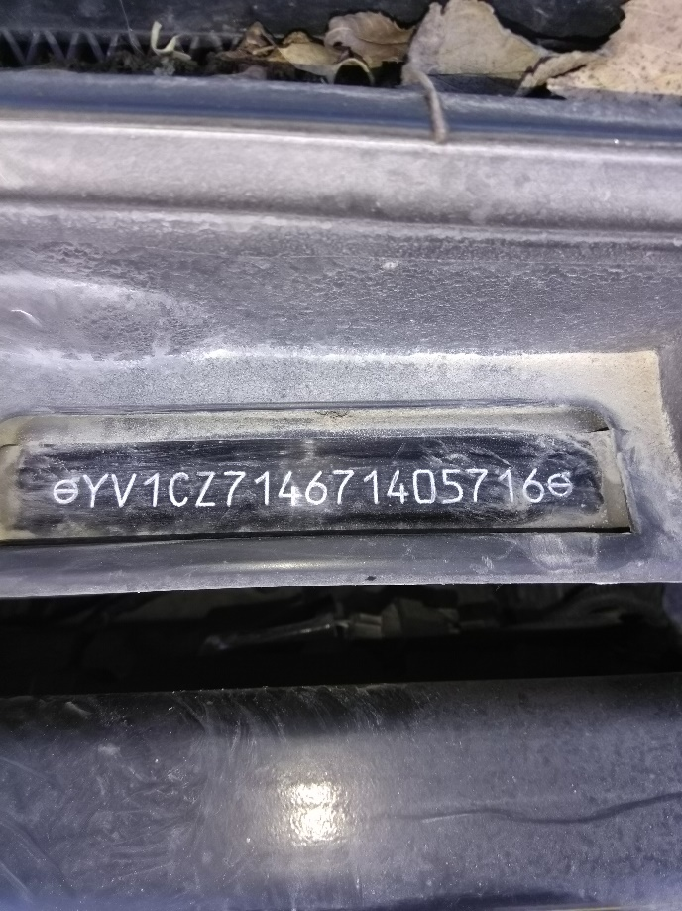
46.attēls

Aizpilda persona, ierakstot vārdu “APLIECINĀM” vai “NODROŠINĀSIM”, vai “PIEKRĪTAM”, vai citādi raksturojot savas spējas nodrošināt prasību ievērošanu.
Persona ierakstot vārdu “PIEKRĪTAM” apliecina, kuru valstij piekritīgo mantu vēlas iegādāties, vai arī norāda “-“, ja attiecīgās pozīcijas valstij piekritīgo mantu iegādāties nevēlas.

